Dar serca dla wychowanków
Domu dla Dzieci im. Sybiraków w Szymonowie

Rada Samorządu Uczniowskiego Gimnazjum im. Sybiraków w Nowych Piekutach i Klub Wnuka Sybiraka w Nowych Piekutach zwracają się z prośbą do Społeczności Zespołu Szkół w Nowych Piekutach o udział w zbiórce pieniędzy, które zostaną przekazane na konto Domu dla Dzieci w Szymonowie.
Dom dla Dzieci w Szymonowie ma bogatą tradycję. Powstał w 1943 r. w dale-kim Semipałatyńsku w Kazachstanie. Założycielką i pierwszą dyrektorką była p.Wincentyna Szawczukiewicz, która przygarnęła dziewięćdziesięcioro pols-kich dzieci – sierot wojennych i czyniła wszystko, by zachowały polskość i szczęśliwie wróciły do kraju.
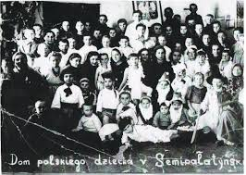
Po zakończeniu II wojny światowej dom sierot udało się przenieść do Polski. W czerwcu 1946 r. po trzech tygodniach jazdy bydlęcymi wagonami dziewięć-dziesięcioro dwoje dzieci przybyło do Szymonowa w obecnym województwie warmińsko-mazurskim.
Dom dla Dzieci w Szymonowie jest aktualnie jedyną w Polsce tego typu placówką noszącą imię Sybiraków.
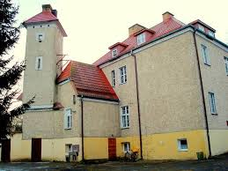
Dom dla Dzieci w Szymonowie jest pełen ciepła i miłości, jednak pomimo wielkiego zaangażowania całego personelu boryka się z trudnościami finansowymi. Większość trafiających tam dzieci to maluchy z różnego typu schorzeniami wymagającymi opieki wielospecjalistycznej, stosowania wczesnej profilaktyki, co pociąga za sobą wysokie koszty leczenia, konieczność zakupu szczepionek, zleconych przez specjalistów witamin i odżywek, a nie są one finansowane przez NFZ.
Pani Dyrektor Zofia Bagińska podkreśla, że placówka stara się zapewnić dzieciom warunki zbliżone do domów rodzinnych. Zamieszkują one w dwu-, trzyosobowych pokojach, które są wyposażone w aneksy kuchenne i łazienki. Wychowankowie dzielą się na trzy grupy 8 - 10 osobowe: dziewczęta, chłopcy i maluszki. Mieszkają oni w głównym budynku Domu dla Dzieci. Zorganizowane są również tzw. grupy weekendowe, zajmujące oddzielne mieszkania na terenie posesji. Wsparcie finansowe od darczyńców jest przeznaczane na: zakup żywności, leków, książek, przyborów szkolnych, organizację wypoczynku letniego i zimowego, doposażenie pomieszczeń przeznaczonych dla dzieci i pomieszczeń użytkowych, a także bieżącą, nie-zbędną modernizację placówki.
